暨南大学本科实验报告专用纸
课程名称 计算机网络实验 成绩评定
实验项目名称 RIP路由协议配置 指导教师 潘冰
实验项目编号 实验项目类型 实验地点
学生姓名 王韬 学号 2017051100
学院 智能科学与工程学院 系 专业 信息安全
实验时间 年 月 日 午～ 月 日 午 温度 ℃湿度

一、实验目的
加深对RIP路由协议工作原理的理解，掌握在路由器上配置RIP 。

二、实验环境
Cisco模拟器

三、实验内容
1.配置路由器的RIP协议实现动态路由。
2.观察路由信息表。并测试主机之间的连通性。

四、实验步骤
1.配置网络环境
在Cisco模拟器中配置网络环境如下，PC与路由器的FastEthernet0/0接口相连，两个路由器通过FastEthernet0/1接口相连：
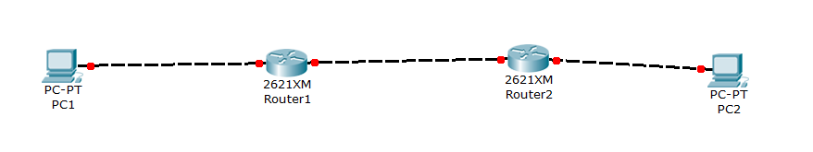
设置PC1和PC2的IP和默认网关：
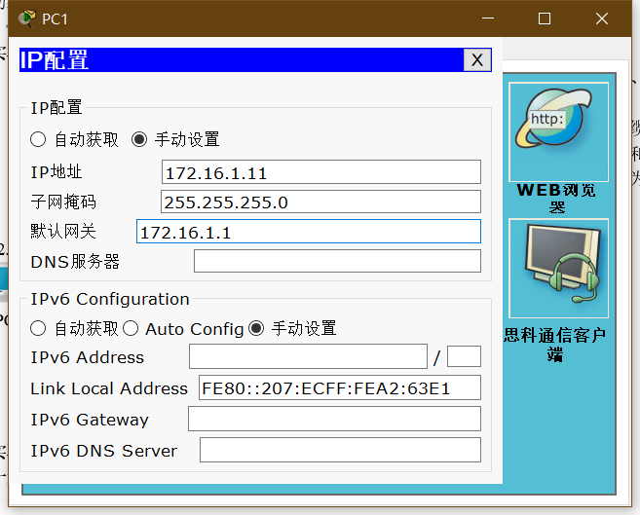
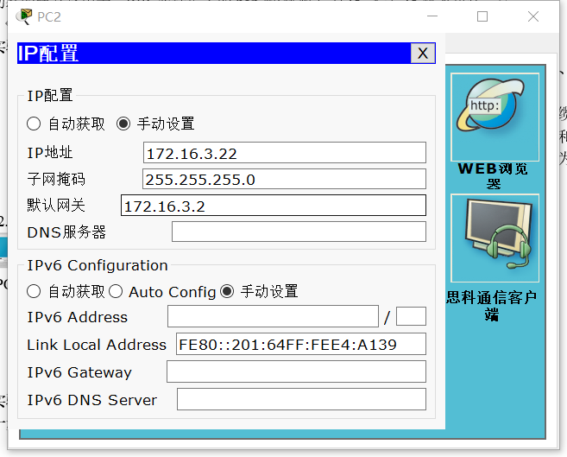

2.配置router1接口的IP地址
打开router1的命令行界面，输入以下命令：
配置IP：
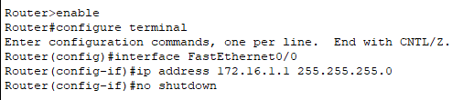
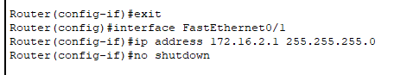
配置后router1接口信息如下：
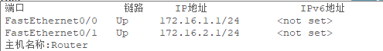

3.router1配置动态路由
打开router1的命令行界面，输入以下命令：
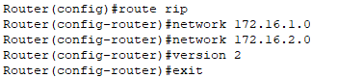
验证router1路由：
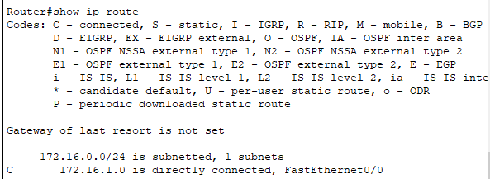

4.配置router2接口的IP地址
打开router2的命令行界面，输入以下命令：
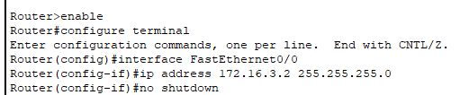
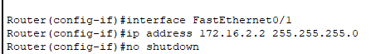
配置完成后router2接口信息如下：
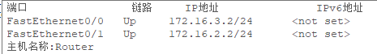

5.配置router2动态路由：
打开router2命令行界面，输入以下命令：
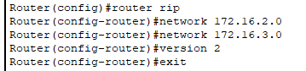

6.查看路由信息
Router1路由信息如下：
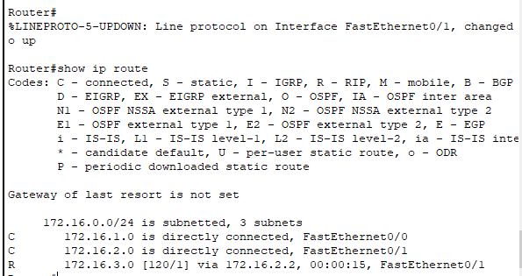
Router2路由信息如下：
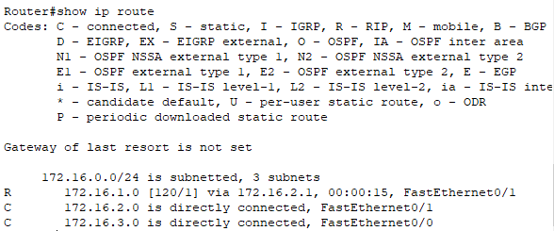

7.测试连通性：
PC1 ping PC2，可以ping通：
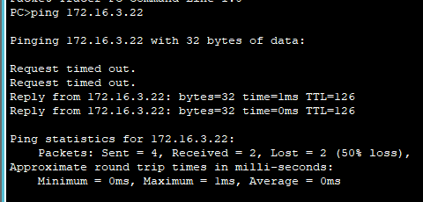
PC2 ping PC1，可以ping通：
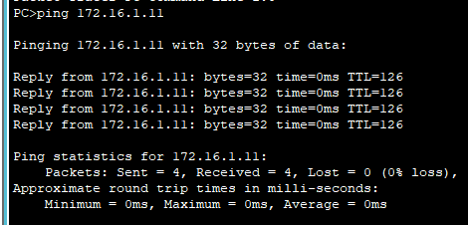
测试结果PC1和PC2可以通信，说明路由表配置正确。
配置完成后网络拓扑界面如下，各PC机和路由器均可通信：
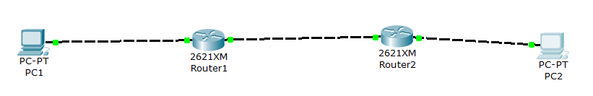
五、总结
通过本次实验学习了在路由器上进行静态路由配置的方法，加深了对RIP协议的理解。

